**Hoofdstuk 1**

**“ beroemd “**

1. **Wie was Vincent van Gogh ? :**

**Vincent van Gogh** was een van de grootste kunstenaars van **Nederland** . Hij heeft een groot aantal schetsen , tekeningen en schilderijen op zijn naam staan. Ze zijn te zien in het **“van** **Gogh museum” in Amsterdam** en ook in het” **Kroller-Muller “**museum in **Otterlo** . Maar er zijn ook veel schilderijen van **van Gogh** in het buitenland, bijvoorbeeld in **Parijs**. Er zijn ook verzamelaars die schilderijen van **van Gogh** hebben .

1. **Wat kost een kunstwerk van Vincent ? :**

In mei 1990 werd een schilderij van **Vincent** verkocht voor **$ 82,5 miljoen** .Dat schilderij heet : “**portret van DR. GACHET”** .In 1998 werd het schilderij : “**zelf portret zonder baard”,** verkocht voor **$ 71,5 miljoen** . In 1987 werd het schilderij : “**Irissen”** verkocht voor **$ 53,9 miljoen**. Als er op dit moment een **meesterwerk** van **Van Gogh** zou worden verkocht, zal het misschien de duurste schilderij ter wereld worden.

1. **Waar zijn de kunstwerken van Vincent?:**

De meeste schilderijen van **Vincent** hangen in het” **VAN GOGH MUSEUM”** in **Amsterdam** bijvoorbeeld**: “ Zonnebloemen”** en “**Amandelbloesem”**  **.** En in het **Kroller-Muller** museum hangen bijvoorbeeld: **Aardappeleters** en **Bloeiende kastanjebomen.**  Elk beroemd museum in de wereld heeft wel een **van Gogh** schilderij in haar bezit.

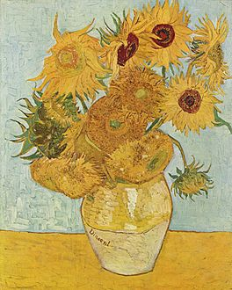 **de Zonnebloemen 1**

**Hoofdstuk 2**

**“ Zijn leven”**

1. **Hoe waren Vincent`s jonge jaren?:**

**Vincent van Gogh** is geboren op 30-03-1853 in **Zundert**. Zijn vader heette : **Theodorus van Gogh**  en zijn moeder heette: **Anna Cornelia Carbentus. Vincent** had twee broers : **Theo en Cornelius,** en drie zussen : **Anna , Elizabeth** en **Willemien. Vincent** was de oudste . Op de lagere school noemde ze hem : **Tornado Vincent!** Omdat hij nogal ruw was. Toen hij elf was ging hij naar een kostschool in **Zevenbergen** . Twee jaar later vertrok hij naar **de Rijks-HBS:** **Koning Willem II in Tilburg** **. Vincent** was goed in talen .Maar nog voor zijn vijftiende verjaardag ging hij terug naar **Zundert .** Het viel zijn familie op dat hij erg veranderd was. Hij heeft geen enkele studie afgemaakt.

1. **Wie was Oom Vincent (Oom Cent)?:**

De favoriete oom van **Vincent** was: **oom Vincent(oom Cent).Oom Cent** was aandeelhouder bij de succesvolle kunsthandel**: GOUPIL & COMPAGNIE. Oom Cent** had grote invloed op de jonge **Vincent** . Hij was filiaalhouder van deze kunsthandel in **Den Haag. Oom Cent** had zelf geen kinderen en was zeergesteld op de jonge **Vincent.**

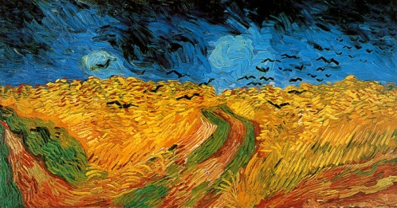

Korenveld met kraaien 2

1. **Waar werkte** **Vincent?:**

De jonge **Vincent** mocht komen werken bij het bedrijf van **oom Cent , GOUPIL & COMPAGNIE .** Daar verkocht hij reproducties van schilderijen en kwam hij in aanraking met kunsten hij bezocht veel musea en tentoonstellingen .**Vincent** leerde veel maar was geen goede verkoper .In 1876 werd hij eervol ontslagen. Terug in Amsterdam ging **Vincent**  theologie studeren. Hij wilde dominee worden , net als zijn vader . Hij volgde lessen in Latijn , Grieks en wiskunde . Ook deze studie was te moeilijk voor Vincent . Men vond hem ongeschikt voor het **predikantenwerk** .

1. **Werd Vincent dominee?:**

In 1878 ging **Vincent** naar de **Borinage** , een **Belgische mijnstreek** .Hij mocht er zes maanden als **lekenpredikant** aan het werk . **Vincent** deelde lief en leed met de mijnwerkers . Hij gaf ze kleren en eten en vertelde ze verhalen uit de bijbel . **Vincent** verwaarloosde zichzelf . De mijnwerkers noemden hem de “**Christus van de kolenmijn”** . Men vond hem daar ook **niet** geschikt .

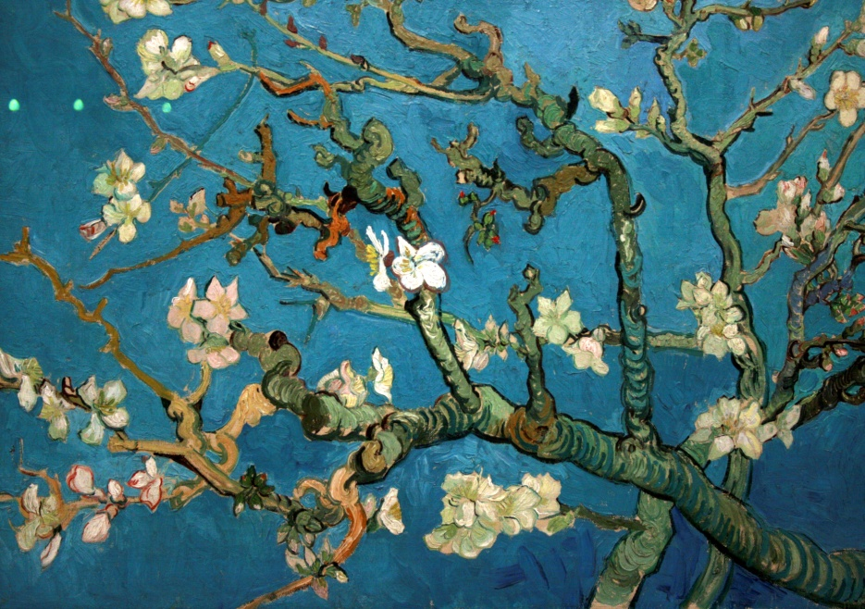

Amandelbloesem 3

**Hoofdstuk 3**

**“Volwassen”**

1. **Wat gebeurde er na die tijd als lekenpredikant ?:**

Na de tijd in **de Borinage** brak voor**Vincent** een tijd van verwarring en depressies aan . Hij zwierf rond en leefde in armoede .Hij verbrak een jaar lang het contact met zijn familie en stuurde ook geen brieven meer naar **Theo,**dat deed hij normaal heel vaak . Vanaf **1880** begon **Vincent** tekeningen te maken van de mijnwerkers en schreefhij ook weer naar **Theo**. Hijwas op dat moment **27 jaar** en had nog niets bereikt. **Vincent`s ouders** en **Theo** besloten **Vincent** te helpen . Vanaf dat moment stuurde **Theo** hem geld.

1. **Werd Vincent langzaam gek ?:**

**Vincent** leed aan depressies . Een andere kunstenaar , **pissarro** , was een vriend van **Vincent** . Die vertelde **Vincent** over” **Dokter Gachet”** ,uit het franse dorpje : **Auvers-sur- oise** . **Dokter Gachet** wilde **Vincent** helpen met **homeopathische** **medicijnen** . In dat dorp waren al meer kunstenaars geweest , zoals **Pissarro** **, Cézanne en Daumier.**  **Vincent** hoefde **Dokter Gachet** niet te betalen maar moest af en toe een schilderij voor de dokter maken. In 1889 liet **Vincent** zich ook vrijwillig opnemen in een inrichting van **Saint-Rémy** . Daar bleef hij niet lang.

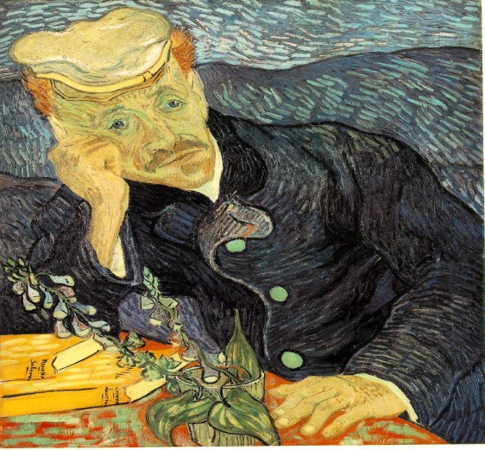 Portret van **Dr. Gachet 4**

**Hoofdstuk 4**

**Waar schilderde Vincent zijn schilderijen?:**

1. **Waar begon Vincent te schilderen?:**

In de periode tussen 1881 tot 1883 schilderde **Vincent** vaak boerderijen en het boeren leven . Bijvoorbeeld: “**stilleven met kool en klompen”** en **“de zaaier” ,** gemaakt in **Etten**- **leur** . Deze schilderijen hangen nu in het **van Gogh museum**. 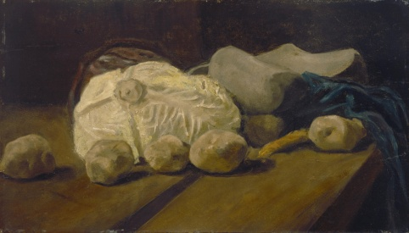 **Stilleven met kool en Klompen**

In 1883 ging **Vincent** drie maanden naar de provincie **Drenthe** . Daar schilderde **Vincent** o.a. **“Ophaalbrug in Nieuw Amsterdam”** . Dit schilderij hangt in het **Groninger museum** .Een ander schilderij heet “**hutten”** , deze hangt in het **van Gogh museum** .

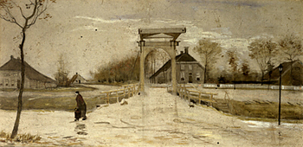**Ophaalbrug Nieuw Amsterdam**

1. **Wat schilderde Vincent in Nuenen ?:**

Tussen 1883 en 1885 schilderde **Vincent** in **Nuenen** en vond inspiratie bij de boeren . Broer **Theo** vond deze schilderijen te donker . Zijn beroemdste schilderijen uit die tijd zijn :” **Populierenlaan bij zonsondergang”** uit 1884 . Dit schilderij hangt in het **Kruller- muller museum** . Zijn beroemdste schilderij uit die tijd is :” **Aardappeleters** “uit 1885 . Dit schilderij hangt in het, **van Gogh** **museum.** Dit schilderij word gezien als zijn eerste” **Meesterwerk”** .

5

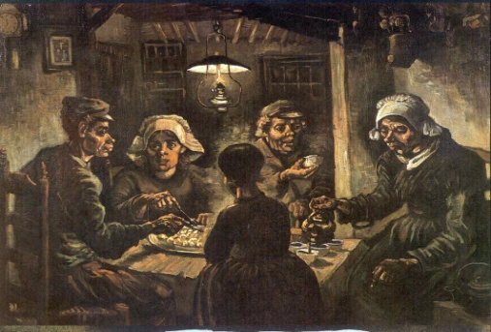 **de Aardappeleters**

1. **Hoe kwam Vincent in Antwerpen terecht ?:**

**Vincent** kreeg ruzie in **Nuenen** en vertrok naar **Antwerpen** in **België** ,”**de stad** **van Rubens**” zei **Vincent** . Hij wilde er musea bezoeken en andere kunstenaars ontmoeten .Zijn beroemdste schilderij uit die tijd is :” **Vrouw met loshangend** **haar** “, uit 1885 . Dit schilderij hangt in het **van Gogh museum** . Na drie maanden hield hij het daar voor gezien en vertrok naar broer **Theo** in **Parijs**.

1. **Waarom ging Vincent naar Parijs ?:**

In **Antwerpen** had **Vincent** schulden door tandproblemen . Hij had al maanden de huur niet betaald en lied schilderijen achter als huur . Op zevenentwintig februari 1886 stond hij op de stoep bij **Theo** in **Parijs** . **Theo** leende **Vincent** kleren en geld . De beroemdste schilderijen uit die tijd zijn “**IJsvogel “** uit 1886 en dit schilderij hangt in het **van Gogh museum** . Enkele “**zelfportretten**” uit 1887 /1888 hangen in een kunstmuseum in **Wenen** .

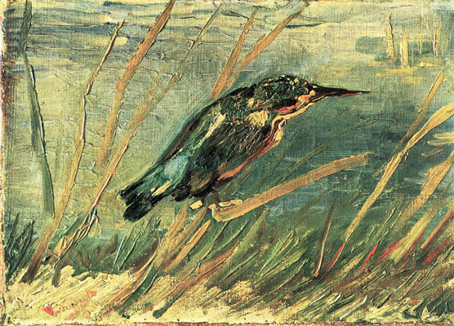

**De ijsvogel 6**

1. **Waarom vertrok Vincent uit Parijs ?:**

In 1888 verhuisde **Vincent** naar de **Provence** **, Parijs** werd **Vincent** te druk . In **Arles** huurde hij een atelier en ontwikkelde hij zijn bekende , **postimpressionisme , stijl** . Daar schilderde hij de” **Zonnebloemen** “en de “**Slaapkamer** “. Beide schilderijen hangen in het **van Gogh museum .** Deze tijd word gezien als **Vincent`s** creatiefste periode.

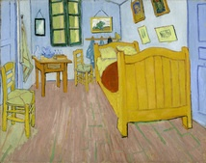 de Slaapkamer

1. **Wie was Gauguin ?:**

Na een tijdje komt zijn vriend en kunstenaar**” Gauguin** “bij **Vincent** wonen . Het duurde niet lang en de twee vrienden krijgen ruzie **. Vincent** bedreigde **Gauguin** met een mes . Even later sneed **Vincent** een stuk van zijn eigen oor af . De beroemdste schilderijen uit die tijd zijn :” **het Gele huis”** en” **Bloeiende Amandelboom”** , allebei uit 1888. Beide schilderijen hangen in het **Van Gogh** **museum .**

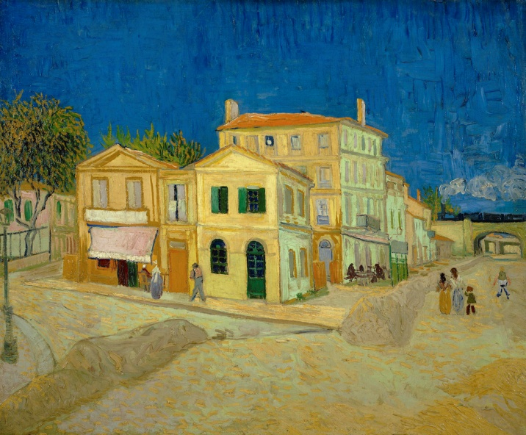 het Gele **Huis 7**

1. **Waar liet Vincent zich opnemen?:**

Vanaf mei 1889 verbleef **Vincent** een jaar lang in een inrichting in **Saint-rémy** . Hij dacht aan zelfmoord en had waanvoorstellingen en was dagenlang in gedachten verdwaald ,maar hij bleef schilderen in zijn heldere perioden .De beroemdste schilderijen uit die tijd zijn : “**Amandelbloesem “en” Irissen”.** Beide schilderijen hangen in het **van Gogh museum** in Amsterdam.

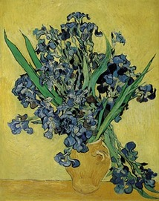 Irissen

1. **Waar overlijd Vincent van Gogh ?:**

**Vincent** verlaat **Saint-rémy** en komt op 20 mei 1890 aan in **Auvers-sur-oise** , in de buurt van **Parijs. Auvers** was een echt kunstenaars dorpje . De bekenste schilderijen uit die tijd zijn : **“ Korenveld onder Onweerslucht”** **en “Korenveld** **met Kraaien”** . Beide te zien in het **van Gogh museum**. Eind juli 1890 schoot hij zichzelf in de borst en overlijd in de armen van zijn **broer Theo.** **Vincent Van Gogh** werd maar **37 jaar** oud, maar zijn naam zal eeuwig bekend zijn. Hij word gezien als 1 van de grootste kunstenaars aller tijden .

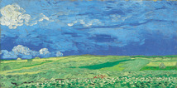 Korenveld onder Onweerslucht 8